25 марта депутат Госдумы

Мерген Ооржак проводит личный прием граждан
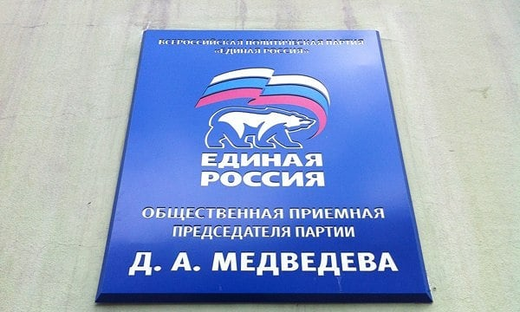
25 марта 2019 г. в понедельник с 15.00 до 17.00 часов депутат Государственной Думы Федерального Собрания Российской Федерации Мерген Дадар-оолович Ооржак проводит очередной приём граждан.
Место проведения: г. Кызыл, ул. Ленина, д. 32, Общественная приёмная Председателя Партии «Единая Россия» Д.А. Медведева.
Напомним, что вы также можете обратится к депутатам фракций «Единая Россия» электронно на сайте Тувинского регионального отделения Партии «Единая Россия« https://tyva.er.ru

